Домашнее задание от 17.10.20.
- Практика.
Играйте последовательно три пройденные ноты по всей клавиатуре: до - ре - ми. Причём каждую ноту исполнять своим пальцем: "до" - большой палец (он же 1-й), "ре" - указательный палец (2-й), "ми" - средний палец (3-й).
- Расположение ноты "ми" первой октавы.
Нота "ми" первой октавы пишется на первой линеечке нотного стана:
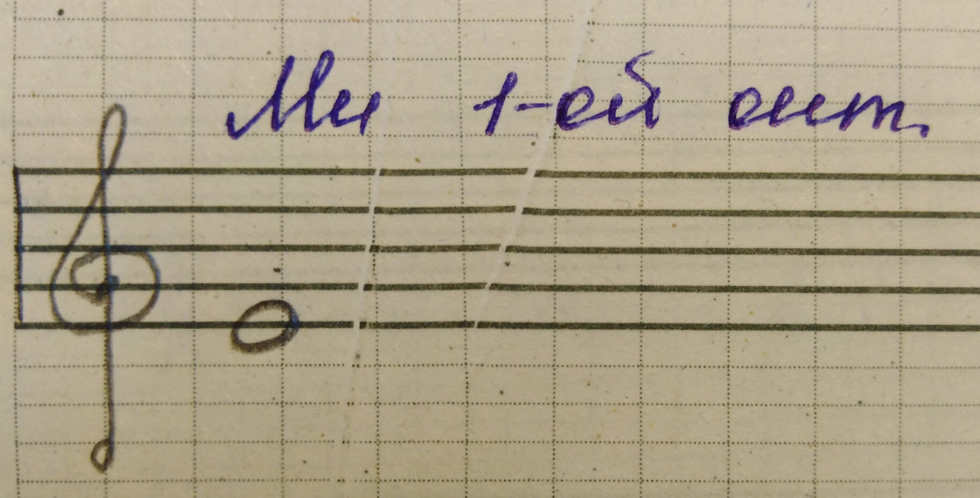
Запомнить расположение и прописать ноту две строчки нотного стана.

К сожалению далеко не все дети хорошо знают устно расположение нот на нотном стане. То есть как ноты записываются. Пожалуйста, проговаривайте чаще вслух расположение наизусть. На каждую новую ноту даётся две недели, это достаточный срок для запоминания расположения.
- Понятия.
Убедительная просьба стараться чётко проговаривать вслух и запоминать формулировки определений, особенно у понятий "Октава" и "Длительность". Мы будем двигаться дальше и чтобы весь неосвоенный материал не скапливался, призываю вас более активно ПОВТОРЯТЬ все пройденное, самостоятельно дома. 2-3 раза каждый день или составьте свой график, но повторяйте, постоянно проговаривайте и обсуждайте с детьми материал по сольфеджио.
В этом учебном году мы с детьми по "Сольфеджио" встречаемся реже, соответственно идём немного медленнее по материалу, чем раньше. И у вас есть больше времени повторять дома. Надеюсь на ваше понимание.
- "Андрей-воробей"
Повторять старое задание.

